## ML EDV2 ROTOR X-RAY alapú vizsgálata

CÉL: a nyers öntvény porozitási eloszlásának és nagyságának meghatározása röntgen (továbbiakban X-Ray) vizsgálattal.

## Bementi képek specifikációja

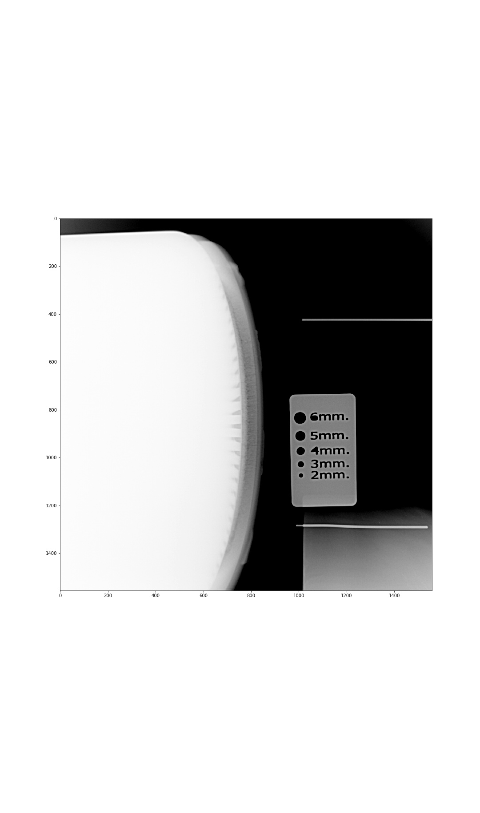

. ábra - Egytipikus bemeneti röntgenkép

* Szürkeárnyalatos
* Méret: (1557, 1558)
* Formátum: JPEG
* Dinamika
  + hisztogramok mennyire állandóak
* Képi objektumok – méret, helyzet
  + mennyire állandóak
  + mit jelentenek a vonalak
  + pontosan melyik területet kell figyelni

### Képfeldolgozási Technológiák:

Szegmentáció – vizsgált terület szegmentálása

* Globális threshold
* Lokális módszerek
* Template matching

Detekció – porozitás detekciója

Klasszifikálás – detekciók hibaosztályba sorolása alak- és méretjellemzők alapján

Klasszifikálás – teljes kép és képsorozat hibaosztályba sorolása

1. zöld
2. sarga
3. barna
4. piros